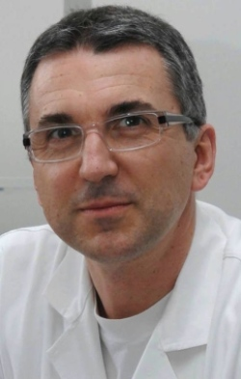
Progetto
"Diagnosi e trattamento di disabilità visiva dovuta a deficit limbare bilaterale totale.“

(vincitore del bando 2006 – progetto concluso)

Responsabili scientifici: Prim. Dott. Enrico Bertelli (Rep. oculistica Bolzano) e prof.ssa Graziella Pellegrini (Modena)

Partecipanti: Reparto di oculistica dell'Ospedale di Bolzano, Centro di Medicina Rigenerativa dell’Università di Modena e Reggio Emilia

Finanziamento Ministero della Salute : € 170.000,00
Cofinanziamento Provincia Autonoma di Bolzano: € 50.000,00

Obiettivi del progetto: prelievo di cellule staminali nell’ambito di interventi di chirurgia oculare e da cadavere. Coltivazione delle cellule staminali presso l'Universitá di Modena e trapianto delle medesime in pazienti con gravi patologie oculari presso l’Ospedale di Bolzano per un successivo trapianto di cornea.

Risultati del progetto: lo studio ha permesso di introdurre, presso il reparto di Oculistica dell’Ospedale di Bolzano, una tecnologia innovativa per il trapianto di cornea. Inoltre sono stati confermati i risultati di altri centri di ricerca sul trapianto di cornea in pazienti che in passato non erano operabili.

******************************************************

Projekt
Diagnose und Behandlung der visuellen Beeinträchtigung bei beidseitiger, totaler Limbusinsuffizienz, (Ministerielle Ausschreibung Jahr 2006 - Abgeschlossene Studie)

Projektleiter: Prim. Dott. Enrico Bertelli (Augenabteilung Krankenhaus Bozen) und Frau Prof. Graziella Pellegrini (Modena)

Teilnehmer: Augenabteilung Krankenhaus Bozen; Zentrum für regenerative Medizin an der Universität Modena

Finanzierung Gesundheitsministerium: € 170.000,00
Kofinanzierung Autonome Provinz Bozen: € 50.000,00

Ziel des Projektes: Entnahme von Stammzellen während chirurgischer Eingriffe am Auge und von der Leiche. Züchtung der entnommenen Stammzellen an der Universität Modena und Transplantation derselben an Patienten mit schweren Augenkrankheiten am Krankenhaus Bozen als Vorbereitung zur Hornhauttransplantation.

Ergebnisse des Projektes: Durch diese Studie konnte an der Augenabteilung des Krankenhauses Bozen eine innovative Technik für die Hornhauttransplantation eingeführt werden. Außerdem konnten die Ergebnisse anderer Forschungszentren für die Hornhautverpflanzung bei Patienten, die in der Vergangenheit nicht operiert werden konnten, bestätigt werden.



